Паспорт изделия
Инструкция по сборке и эксплуатации мебели
Прихожая Машенька 2

Инструкция по уходу за мебелью и правила эксплуатации.
Для поддержания внешнего вида и увеличение срока эксплуатации рекомендуется соблюдать следующие общие правила:
- Мебель должна эксплуатироваться в сухих и теплых помещениях, имеющих отопление и вентиляцию при температуре воздуха не ниже +1 и не выше +40 градусов, относительной влажности 65-85%.
- Расположение мебели ближе одного метра от отопительных приборов и других источников тепла, а также под прямыми солнечными лучами, вызывает ускоренное старение покрытия и деформацию мебельных щитов.
- Поверхность деталей мебели следует оберегать от попадания влаги во избежание разбухания каркасов фасадов и столешницы, отклеивания кромок на боковых поверхностях.
- Следует оберегать поверхность мебели и его конструктивные элементы от механических повреждений, которые могут быть вызваны воздействием твердых предметов, абразивных порошков, а также чрезмерными физическими нагрузками.
- Изделия мебели необходимо устанавливать на ровные поверхности.
- Рекомендуется для чистки преимущественно пользоваться мягкой тканью или замшей, смоченной и хорошо отжатой перед использованием. Всегда тщательно высушивайте (протирайте сухой тканью) смоченные участи по окончании чистки. Не следует использовать средства, обладающие абразивными свойствами. А также губки с покрытием из металлического волокнообразного или стружечного материала при чистке.
- В процессе эксплуатации мебели возможно ослабление крепежной фурнитуры, необходимо осуществлять «затяжку» всех изделий металлофурнитуры, осуществляющих крепеж и регулировку узлов, обеспечивающих открывание и трансформацию подвижных элементов.
Общие технические указания по сборке.
Для удобства транспортировки и предохранения от повреждений, мебель поставляется в разобранном виде в индивидуальной упаковке. Вы можете собрать ее самостоятельно, либо воспользоваться услугами квалифицированных сборщиков. Не приступайте к сборке, не ознакомившись с инструкцией!
Проверить комплектность каждой упаковки, согласно комплектовочной ведомости. При обнаружении дефектов или не комплектности к сборке не приступать. Обратитесь к продавцу. Внимание! Не рекомендуется одновременно вынимать детали из всех упаковок во избежание их смешивания ( можете перепутать детали). Проверить наличие фурнитуры.
Во избежание перекосов и повреждений, а также загрязнения мебели, сборку производить на ровном полу, покрытом тканью или бумагой. Необходимо соблюдать осторожность, чтобы не повредить поверхность деталей. В сборке сложных и больших изделий желательно участие двух человек. Перед началом сборки необходимо определить расположение деталей в изделии в соответствии со схемами сборки и инструкцией.
Производитель оставляет за собой право вносить незначительные изменения в конструкцию, не изменяющую внешний вид и дизайн изделия без предварительного уведомления.
Поставщик гарантирует соответствие товаров требованием ГОСТа при соблюдении условий транспортировки, хранения, сборки (для мебели, поставляемой в разобранном виде), эксплуатации.
Схема сборки:
Спецификация на панели и профили
 |  |  | Готовая деталь
Поз. | Наименование | Кол-во | Длина | Ширина
1 | Дно ящика | 1 | 340 | 395
2 | Боковина ящика левая | 1 | 400 | 80
3 | Вязки | 1 | 368 | 420
4 | Задняя панель ящика | 1 | 310 | 80
5 | Боковина ящика правая | 1 | 400 | 80
6 | Боковина | 1 | 800 | 420
7 | Боковина | 1 | 800 | 420
8 | Вязки | 1 | 368 | 420
9 | Планки | 1 | 368 | 100
10 | Планки | 1 | 368 | 100
11 | Фальш-панель ящика | 1 | 310 | 80
12 | Зад.Стенка | 4 | 1468 | 120
13 | Планки | 2 | 100 | 1200
14 | Подзеркальник | 1 | 1168 | 400
15 | Фасад ящика | 1 | 147 | 397
16 | Крыша | 1 | 1200 | 250
17 | Цоколь | 1 | 100 | 368
18 | Боковина | 1 | 2084 | 420
19 | Крыша | 1 | 800 | 440
20 | Боковина | 1 | 2084 | 420
21 | Цоколь | 2 | 100 | 768
22 | Вязки | 2 | 768 | 420
23 | Дверь | 1 | 1580 | 397
24 | Вязки | 1 | 768 | 420
25 | Дверь | 1 | 1580 | 397
26 | Дверь | 1 | 397 | 397
27 | Дверь | 1 | 397 | 397
28 | Боковина | 2 | 500 | 420
29 | Планки | 1 | 768 | 100
30 | Крыша | 1 | 400 | 440
31 | Дверь | 1 | 397 | 397
32 | Дверь | 1 | 797 | 397
33 | Крыша | 1 | 800 | 440
34 | Планки | 1 | 768 | 100
35 | ДВП | 2 | 1995 | 395
36 | ДВП | 1 | 395 | 795
37 | ДВП | 1 | 695 | 395

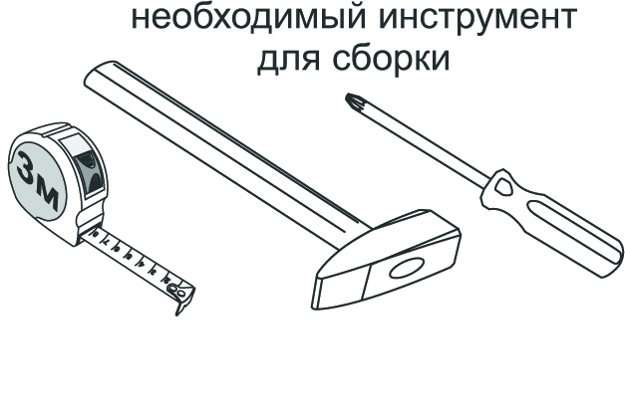
Сборку рекомендовано производить вдвоем на чистой, ровной поверхности, во избежание перекосов и повреждений. Не приступайте к сборке, не ознакомившись с инструкцией! Для удобства транспортировки и предохранения от повреждений, мебель поставляется в разобранном виде в индивидуальной упаковке. Вы можете собрать ее самостоятельно или воспользоваться услугами квалифицированных сборщиков.

Спецификация на крепеж, фурнитуру, сборки
Поз. | Наименование | Кол-во | Примечание
38 | Направляющие 400мм. | 1
42 | Евровинт 6х50 | 50
43 | Ручка | 8
44 | Шуруп 4х25 | 30
45 | Петля для накладной двери | 14
46 | Шуруп 4х16 полукр | 90
 | Заглушки | 50
 | Евроключ | 1
 | Навесы простые | 4
 | Подпятники | 12
 | Крючки | 4
 | Кронштейн | 1
 | Выдвижная | 1
 | Гвозди | 80
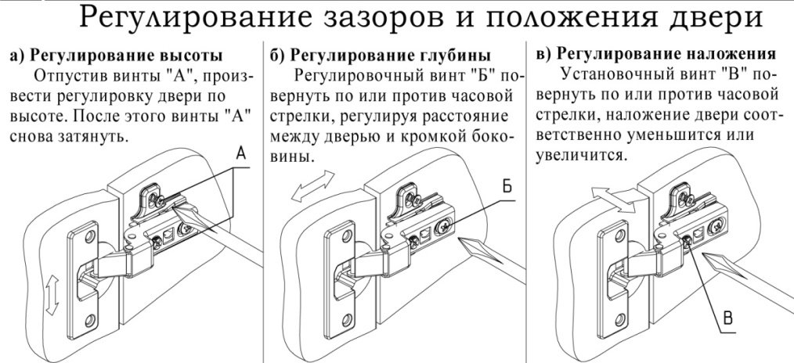

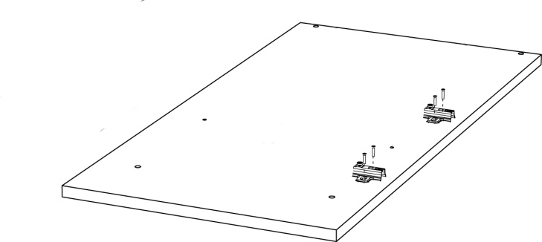
Закрепите ответные планки петель на боковинах

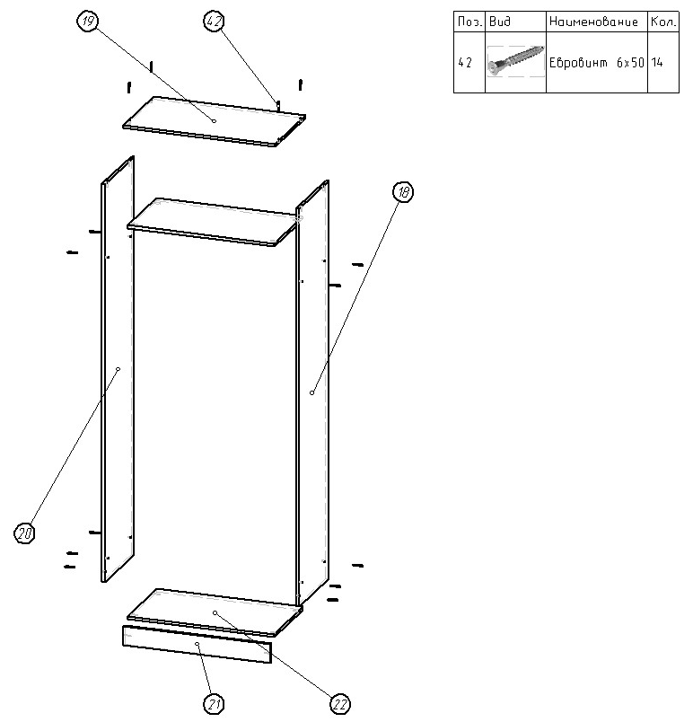
Соберите корпус шкафа

Установите ДВП. Внимание: Проверить диагонали шкафа. Прибейте подпятники к шкафу.

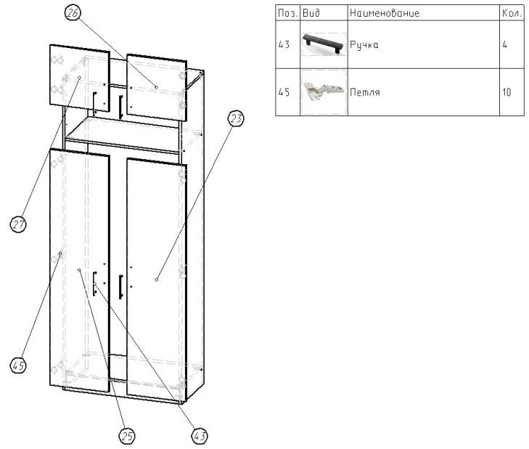
Установите фасад и отрегулируете зазоры и положение дверей (см.выше)

Соберите корпус тумбы Установите ДВП. Внимание: Проверить диагонали тумбы. Прибейте подпятники к тумбе
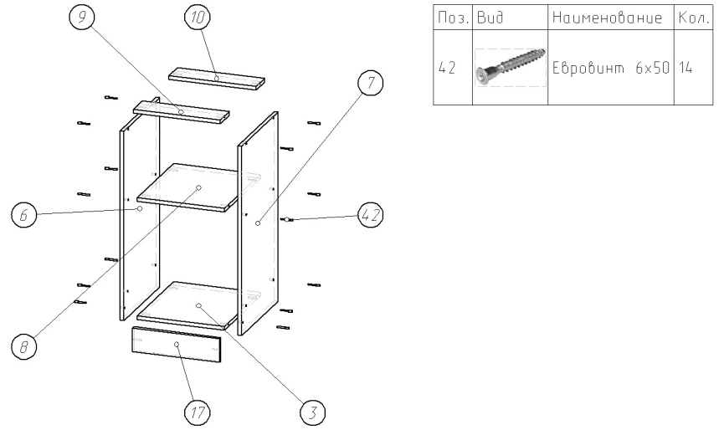

.

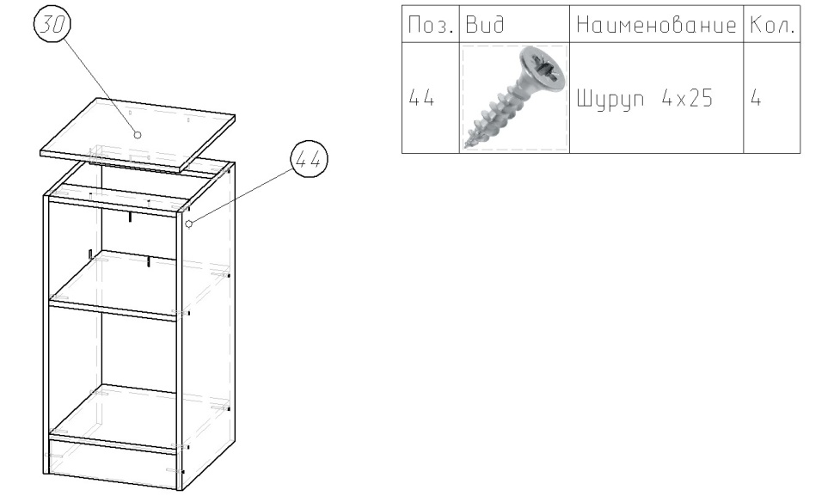
Прикрутите крышу тумбы.

Соберите ящик.
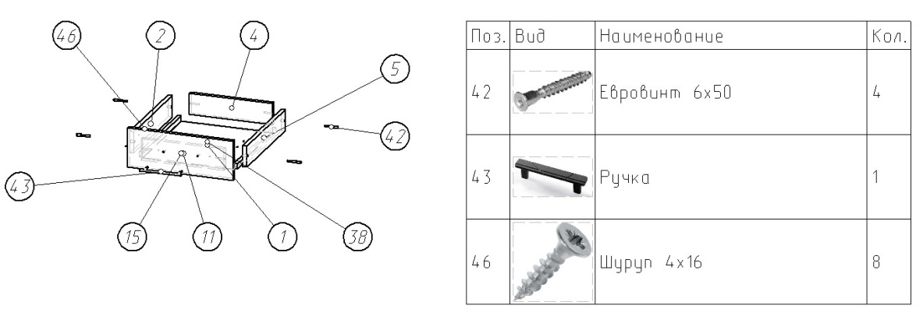

Установите фасад и отрегулируете зазоры и положение дверей (см.выше)
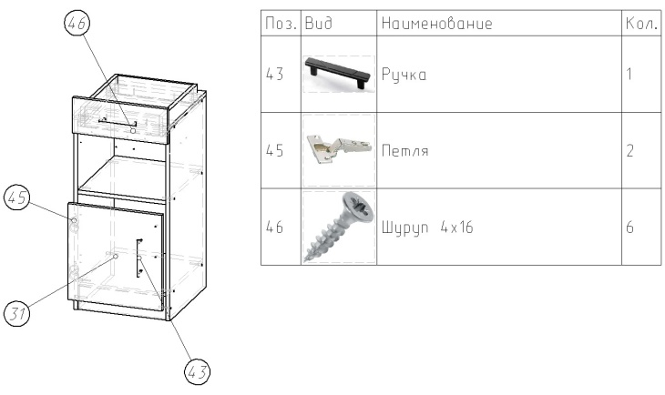

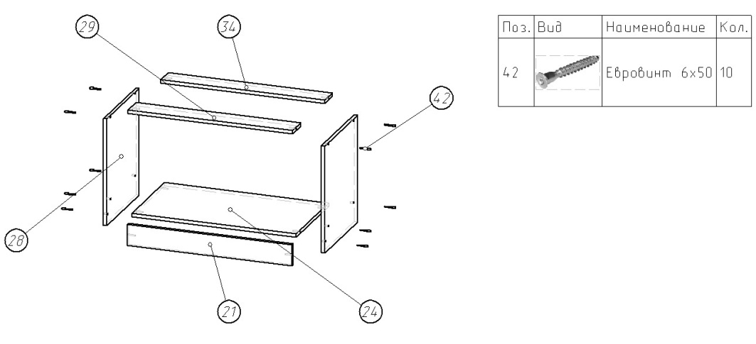
Соберите корпус тумбы

Установите ДВП. Внимание: Проверить диагонали тумбы. Прибейте подпятники.

Установите фасад и отрегулируете зазоры и положение дверей (см.выше)

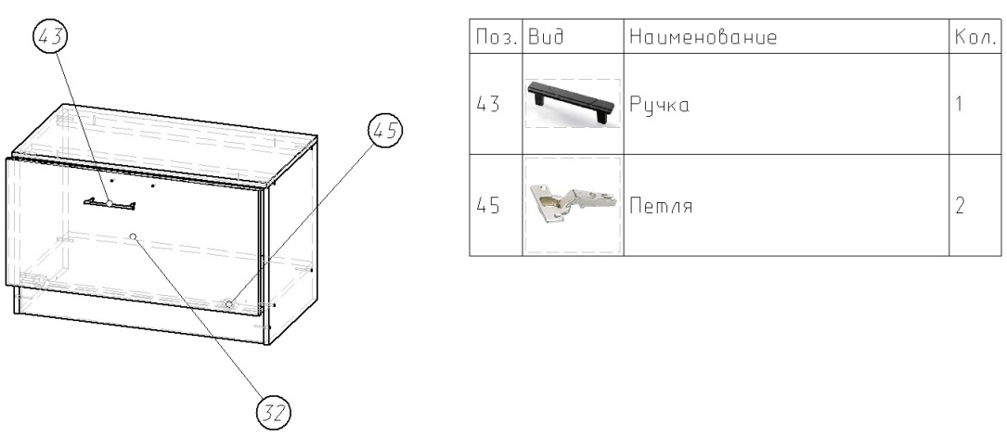

Соедините зад. стенки с планками.
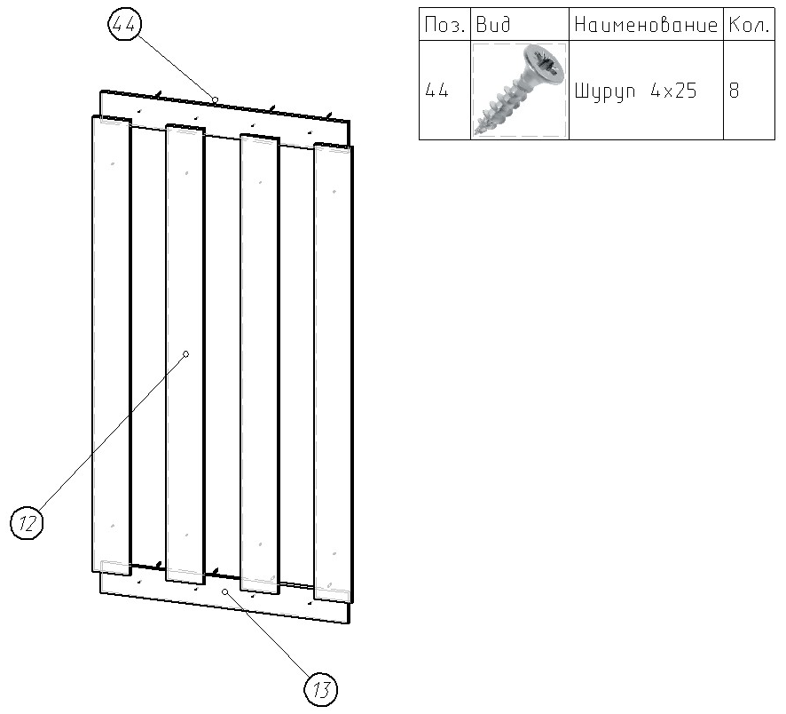

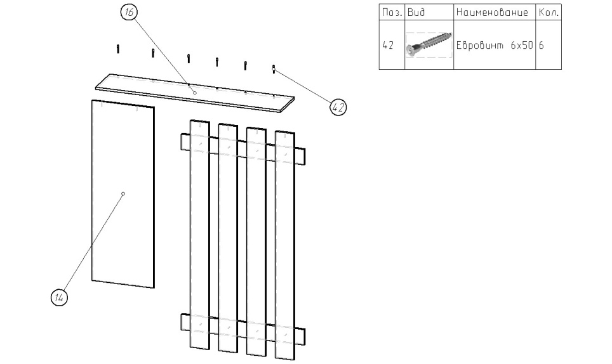
Соедините крышу с подзеркльником.

Прикрепите собранную конструкцию с помощью навесов к стене.

